Министерство науки и высшего образования РФ

ФГАОУ ВО Пермский национальный исследовательский

политехнический университет

Кафедра «Вычислительная математика, механика и биомеханика»

Отчет по лабораторной работе № 5

тема «Ветвящиеся алгоритмы в Java»

по дисциплине «Информатика»

Выполнил: студент группу ИСТ-22-1б Пеяс В.С.

Проверил: Нетбай Георгий Владимирович

Пермь, 2022

**Содержание**

Задание 1 3

1.1. Постановка задачи 3

1.2. Решение задачи, код программы 3

Задание 2 5

2.1. Постановка задачи 5

2.2. Решение задачи, код программы 5

Задание 3 7

3.1. Постановка задачи 7

3.2. Решение задачи, код программы 7

3.3. Тестирование работы программы с проверкой 7

Задание 4 8

4.1. Постановка задачи 8

4.2. Решение задачи, код программы 8

4.3. Тестирование работы программы с проверкой 9

Задание 5 9

5.1. Постановка задачи 9

5.2. Решение задачи, код программы 10

5.3. Тестирование работы программы с проверкой 11

Задание 6 13

6.1. Постановка задачи 13

6.2. Решение задачи, код программы 13

6.3. Тестирование работы программы с проверкой 13

Задание 7 15

7.1. Постановка задачи 15

7.2. Решение задачи, код программы 16

Задание 8 17

8.1. Постановка задачи 17

8.2. Решение задачи, код программы 17

8.3. Тестирование работы программы 18

Задание 9 19

9.1. Постановка задачи 19

9.2. Решение задачи, код программы 19

# Задание 1

## 1.1. Постановка задачи

Написать программу, которая проверяет, какая из точек A1(1, 1), A2(2, 2), ближе к центру окружности , а также дает ответ, принадлежат ли заданные точки окружности.

## 1.2. Решение задачи, код программы

public class _1 {  
  
 public static void main(String[] args) {  
 double x1 = 1.0, y1 = 2.0;  
 double x2 = 3.0, y2 = 4.0;  
  
 double centerX = 5.0, centerY = -0.55;  
 double radius = 3.0;  
  
 double distanceA1 = *distance*(x1, y1, centerX, centerY);  
 double distanceA2 = *distance*(x2, y2, centerX, centerY);  
  
 System.*out*.println("Расстояние между точкой A1 и центром окружности: " + distanceA1);  
 System.*out*.println("Расстояние между точкой A2 и центром окружности: " + distanceA2);  
  
 if (distanceA1 < distanceA2) {  
 System.*out*.println("Точка A1 ближе к центру окружности.");  
 } else if (distanceA2 < distanceA1) {  
 System.*out*.println("Точка A2 ближе к центру окружности.");  
 } else {  
 System.*out*.println("Точки A1 и A2 находятся на одинаковом расстоянии от центра окружности.");  
 }  
  
 System.*out*.println("Точка A1 " + (*isOnCircle*(x1, y1, centerX, centerY, radius) ? "принадлежит" : "не принадлежит") + " окружности.");  
 System.*out*.println("Точка A2 " + (*isOnCircle*(x2, y2, centerX, centerY, radius) ? "принадлежит" : "не принадлежит") + " окружности.");  
 }  
  
 private static double distance(double x1, double y1, double x2, double y2) {  
 return Math.*sqrt*(Math.*pow*(x1 - x2, 2) + Math.*pow*(y1 - y2, 2));  
 }  
  
 private static boolean isOnCircle(double x, double y, double centerX, double centerY, double radius) {  
 double distance = *distance*(x, y, centerX, centerY);  
 return Math.*abs*(distance - radius) < 1e-6;  
 }  
}

Сравнение решения задачи с использованием двух прикладных пакетов показала, что решения задачи в Java и MS Excel совпадает. Данный факт подтверждает правильность написанного кода программы. Неопределенностей при решении задачи выявлено не было, возможно данная ситуация связанна с малым количеством проверок данных.

# Задание 2

## 2.1. Постановка задачи

Написать программу, которая в зависимости от заданного  выводит на экран в порядке возрастания значения выражений:, , . Если при каком-то значении  выражение не имеет смысла, вывести сообщение об этом, и сравнить значения только тех, которые имеют смысл.

## 2.2. Решение задачи, код программы

public class ExpressionComparisonTask2 {  
  
 public static void main(String[] args) {  
 double x = 2.0; // Заданное значение X  
  
 List<Optional<Double>> results = new ArrayList<>();  
  
 // (x^3)/6/x^2  
 if (x != 0) {  
 results.add(Optional.*of*(Math.*pow*(x, 3) / 6 - Math.*pow*(x, 2)));  
 } else {  
 results.add(Optional.*empty*());  
 }  
  
 // ln(x)/x  
 if (x > 0) {  
 results.add(Optional.*of*(Math.*log*(x) / x));  
 } else {  
 results.add(Optional.*empty*());  
 }  
  
 // e^x-x^e  
 results.add(Optional.*of*(Math.*exp*(x) - Math.*pow*(x, Math.*exp*(1))));  
  
 Comparator<Optional<Double>> optionalComparator = Comparator.*comparing*(Optional::get);  
 results.sort(optionalComparator);  
  
 for (int i = 0; i < results.size(); i++) {  
 Optional<Double> result = results.get(i);  
 if (result.isPresent()) {  
 System.*out*.printf("Значение выражения %d: %.6f%n", i + 1, result.get());  
 } else {  
 System.*out*.printf("Значение выражения %d не имеет смысла.%n", i + 1);  
 }  
 }  
 }  
}

# Задание 3

## 3.1. Постановка задачи

Найти **,  с шагом 0,5.

## 3.2. Решение задачи, код программы

public class FunctionValuesTask3 {  
  
 public static void main(String[] args) {  
 double start = -3;  
 double end = 3;  
 double step = 0.5;  
  
 for (double x = start; x <= end; x += step) {  
 System.*out*.printf("x = %.1f, f(x) = %.6f%n", x, *calculateFunction*(x));  
 }  
 }  
  
 private static double calculateFunction(double x) {  
 if (x >= 0) {  
 return Math.*exp*(x) - 5 * x;  
 } else {  
 return 2 * Math.*sin*(x) * Math.*cos*(x);  
 }  
 }  
}

## 3.3. Тестирование работы программы с проверкой

Для проверки задачи в MS Excel создана таблица данных, в которой в ячейки А1:A13 записана переменная x от -3 до 3 с шагом 0,5; в ячейку B1:B13 – f. В ячейку B2 записана формула для вычисления f и копирована до B13.

Формула для f:

B2) =ЕСЛИ(A1>=0, (EXP(A1))-5*A1,2*SIN(A1) *COS(A1))

На рис. 3 представлен вид решения в MS Excel.

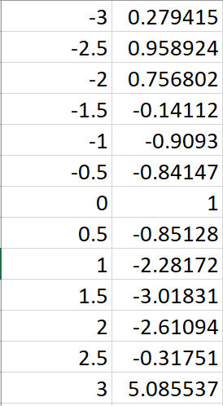

Рис. 3. Решение задачи в MS Excel

Далее в таблице 3 представлено тестирование работы программы с проверкой решения задачи на языке Java с решением задачи в MS Excel.

Таблица 3

Тестирование работы программы и проверка результатов решения

|  |  |  |
| --- | --- | --- |
| № п.п. | Решение Java | Решение MS Excel |
| 1 |  |  |

Сравнение решения задачи с использованием двух прикладных пакетов показала, что решения задачи в Java и MS Excel совпадает. Данный факт подтверждает правильность написанного кода программы.

# Задание 4

## 4.1. Постановка задачи

Найти .

## 4.2. Решение задачи, код программы

public class FunctionValuesTask4 {  
  
 public static void main(String[] args) {  
 double[] testValues = {-4, -3, 2, 3, 4};  
  
 for (double x : testValues) {  
 System.*out*.printf("x = %.1f, y = %.6f%n", x, *calculateFunction*(x));  
 }  
 }  
  
 private static double calculateFunction(double x) {  
 if (x < -3) {  
 return Math.*tan*(x);  
 } else if (x > -3 && x < 3) {  
 return 1 / Math.*tan*(x); // ctg(x)  
 } else if (x > 3) {  
 return (Math.*sqrt*(Math.*abs*(4 - x))) / 2 + Math.*pow*(x, 2);  
 } else { // x = -3 or x = 3  
 return Math.*PI*;  
 }  
 }  
}

else {  
 outnum = 0;  
 }  
 return outnum;  
}

public static void main(String[] args) {

System.*out*.println(*num4*());

}

## 4.3. Тестирование работы программы с проверкой

Для проверки задачи в MS Excel создана таблица данных, в которой в ячейки А2-A6 записанs переменные x. В ячейки B2-B6 записаны формулы для вычисления y.

Формула для вычисления у:

= ЕСЛИ(A2<-3,TAN(A2));ЕСЛИ(И(A2>-3,A2<3),1/TAN(A2));ЕСЛИ(A2>3,(ABS(4-A2)^(1/2))/2+A2^2);ЕСЛИ(ИЛИ(A2=-3,A2=3),ПИ())

На рис. 4 представлен вид решения в MS Excel.

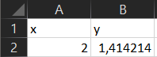

Рис. 4. Решение задачи в MS Excel

Далее в таблице 4 представлено тестирование работы программы с проверкой решения задачи на языке Java с решением задачи в MS Excel.

Таблица 4

Тестирование работы программы и проверка результатов решения

|  |  |  |
| --- | --- | --- |
| № п.п. | Решение Java | Решение MS Excel |
| 1 |  |  |

Сравнение решения задачи с использованием двух прикладных пакетов показала, что решения задачи в Java и MS Excel совпадает. Данный факт подтверждает правильность написанного кода программы.

# Задание 5

## 5.1. Постановка задачи

Даны две фигуры (см. рис. 1), организовать программу, которая дает ответ, попала ли произвольно введенная точка в одну из фигур и если попала, то в какую.



Рис. 1. Фигуры

## 5.2. Решение задачи, код программы

public class PointInPolygonTask5 {  
  
 public static void main(String[] args) {  
 List<Point2D> polygon1 = Arrays.*asList*(  
 new Point2D.Double(1, -3),  
 new Point2D.Double(2, 0),  
 new Point2D.Double(1, 5),  
 new Point2D.Double(-1, 5),  
 new Point2D.Double(-1, 3),  
 new Point2D.Double(-3, 1),  
 new Point2D.Double(-1, -1)  
 );  
  
 List<Point2D> polygon2 = Arrays.*asList*(  
 new Point2D.Double(7, -3),  
 new Point2D.Double(5, -2),  
 new Point2D.Double(4, -3),  
 new Point2D.Double(2, -1),  
 new Point2D.Double(4, -2),  
 new Point2D.Double(3, 0),  
 new Point2D.Double(4, 1),  
 new Point2D.Double(6, -1)  
 );  
  
 Point2D testPoint = new Point2D.Double(1, 1);  
  
 if (*isPointInPolygon*(testPoint, polygon1)) {  
 System.*out*.println("Точка принадлежит фигуре 1");  
 } else if (*isPointInPolygon*(testPoint, polygon2)) {  
 System.*out*.println("Точка принадлежит фигуре 2");  
 } else {  
 System.*out*.println("Точка не принадлежит ни одной из фигур");  
 }  
 }  
  
 private static boolean isPointInPolygon(Point2D point, List<Point2D> polygon) {  
 boolean result = false;  
 int j = polygon.size() - 1;  
 for (int i = 0; i < polygon.size(); i++) {  
 if ((polygon.get(i).getY() > point.getY()) != (polygon.get(j).getY() > point.getY()) &&  
 (point.getX() < (polygon.get(j).getX() - polygon.get(i).getX()) * (point.getY() - polygon.get(i).getY()) / (polygon.get(j).getY() - polygon.get(i).getY()) + polygon.get(i).getX())) {  
 result = !result;  
 }  
 j = i;  
 }  
 return result;  
 }  
}

# Задание 6

## 6.1. Постановка задачи

Пользователь вводит координаты точки с клавиатуры, определить попала ли точка в закрашенную часть фигуры, вывести сообщение на экран (см. рис. 2). Одно деление сетки соответствует 1.

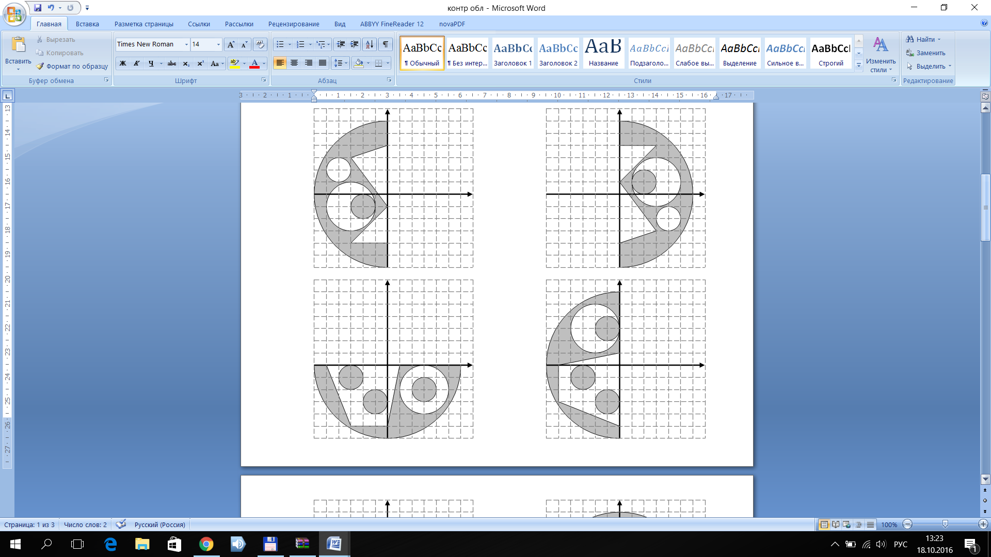

Рис. 2. Фигура

## 6.2. Решение задачи, код программы

import java.io .PrintStream;  
import java.util.Scanner;  
  
public class Main_6 {  
 public static Scanner *in* = new Scanner( System.*in* );  
 public static PrintStream *out* = System.*out*;  
 public static void main(String[] Args) {  
 double x = *in*.nextDouble();  
 double y = *in*.nextDouble();  
 double R = 6;  
 if (((x*x+y*y <= R*R) && (x<=0) && (y>=0) && ((x+2)*(x+2) + (y-3)*(y-3) >=2*2) && (y>=0.2*x+1) || (((x+1)*(x+1) + (y-3)*(y-3) <= 1*1) && (x<=0) && (y>=0))) || ((x*x+y*y <=R*R) && (x<=-5) && (y<=0)) || ((x*x+y*y <=R*R) && (x<=0) && (y<=-3) && (y<=-0.4*x-5)) || ((x+3)*(x+3) + (y+1)*(y+1) <= 1*1) || ((x+1)*(x+1) + (y+3)*(y+3) <= 1*1)) {  
  
 *out*.println("YES");  
 }  
 else{  
 *out*.println("NO");  
 }  
 }  
}

## 6.3. Тестирование работы программы с проверкой

Для проверки нашей программы будем использовать приложенный график и графический редактор Paint.

Таблица 6

Тестирование работы программы и проверка результатов решения

|  |  |  |
| --- | --- | --- |
| № п.п. | Решение Java | Отражение в paint |
| 1 |  |  |
| 2 |  |  |

Сравнение решения задачи с использованием двух прикладных пакетов показала, что решения задачи в Java и Paint совпадает. Данный факт подтверждает правильность написанного кода программы.

# Задание 7

## 7.1. Постановка задачи

Составить две программы для определения функций с точками разрыва. Программа должна учитывать, что пользователь может ввести переменную, которая не удовлетворяет интервалу определения функции . Если, введенный аргумент из области определения функции не подходит из-за особенностей аргументов математических функций для корректного определения функции, то программа должна сообщить об этом.

|  |  |
| --- | --- |
|  |  |

## 7.2. Решение задачи, код программы

public class FunctionZTask7 {  
  
 public static void main(String[] args) {  
 Scanner scanner = new Scanner(System.*in*);  
 System.*out*.print("Введите значение x: ");  
 double x = scanner.nextDouble();  
  
 if (x >= -4 && x <= 4) {  
 double z;  
 if (x < 0) {  
 z = 3 * x + Math.*sqrt*(1 + Math.*pow*(x, 2));  
 } else if (x >= 0 && x <= 1) {  
 z = 2 * Math.*cos*(x) * Math.*exp*(-2 * x);  
 } else {  
 z = 2 * Math.*sin*(3 * x);  
 }  
 System.*out*.println("Значение функции z = " + z);  
 } else {  
 System.*out*.println("x не удовлетворяет интервалу определения функции: х∈[-4,4].");  
 }  
 }  
}

# Задание 8

## 8.1. Постановка задачи

Используя инструкцию switch составить программу, которая выводит животное и его скорость, соответствующего числу, которое ввел пользователь (не более 8 чисел). 8 животных с наибольшими скоростями передвижения на Земле, расположены в порядке убывания.

## 8.2. Решение задачи, код программы

public class Main_8 {  
 public static void main(String[] args) {  
 Scanner in = new Scanner(System.*in*);  
 System.*out*.println("Введите день недели ");  
 String a = in.nextLine();  
 switch (a){  
 case "Понедельник" -> System.*out*.println("Математика");  
 case "Вторник" -> System.*out*.println("Фмзкультура");  
 case "Среда" -> System.*out*.println("Информатика");  
 case "Четверг" -> System.*out*.println("Английский");  
 case "Пятница" -> System.*out*.println("Философия");  
 case "Суббота" -> System.*out*.println("Выходной");  
 case "Воскресенье" -> System.*out*.println("Выходной");  
 }  
 }  
}

## 8.3. Тестирование работы программы

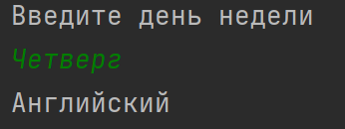

# Задание 9

## 9.1. Постановка задачи

Составить программу опроса респондента на придуманную вами тему с сочетанием инструкций if и switch (не менее 4 вопросов с вложениями switch в if).

## 9.2. Решение задачи, код программы

import java.util.Scanner;  
  
import static java.lang.System.*exit*;  
  
public class Main_9 {  
 public static void main(String[] args) {  
 Scanner sc = new Scanner(System.*in*);  
 System.*out*.println("How old are you?");  
 int ans1 = sc.nextInt();  
 if (sc.hasNextLine())  
 switch (ans1) {  
 case 18 -> System.*out*.println("Good at least u r old enough");  
 case 17 -> System.*out*.println("Well no so useful as 18 but we can work on it ");  
 case 16 -> {  
 System.*out*.println("Nah kid get out computer");  
 *exit*(0);  
 }  
  
 }  
 System.*out*.println("Are u addicted or was addicted to any type of drugs? type 1 if yes or type 2 if no");  
 int ans3 = sc.nextInt();  
 if (sc.hasNextLine())  
 switch (ans3) {  
 case 1 -> System.*out*.println("Will all r it's fine");  
 case 2 -> {  
 System.*out*.println("Good! keep it up but u r boring get out of test normie");  
 *exit*(0);  
 }  
 }  
 System.*out*.println("What drug 1)alcohol 2)cigarettes 3) weed 4) meth (type number)");  
 int ans2 = sc.nextInt();  
 if (sc.hasNextLine())  
 switch (ans2) {  
 case 1 -> System.*out*.println("Not so interesting we all drink it");  
 case 2 -> System.*out*.println("huh wb u stop it? it's not good for ur breathe at least");  
 case 3 -> System.*out*.println("me to bro");  
 case 4 ->  
 System.*out*.println("huh u r type of guy that want to get out of this shit as fast as possible, well Goodbye! Go get high again moron");  
 }  
 System.*out*.println("How many years u using or was using it?");  
 int ans4 = sc.nextInt();  
 sc.hasNextLine();  
 {  
 switch (ans4) {  
 case 1 -> System.*out*.println("u still can throw it ");  
 case 2 -> System.*out*.println("u still can throw it if u try");  
 case 3 -> System.*out*.println("oh i bet u r thinking 'bout it even now");  
 case 4 -> System.*out*.println("i bet u have easy life tattoo");  
 case 5 -> System.*out*.println("Holy shit did ur mom set u on it crackhead");  
 }  
 }  
 System.*out*.println("thank you for going throw my little test <3");  
 }  
}